108學年度上學期 溪州鄉大莊國小 數學科第二次評量考試 二年 甲 班 _____號 姓名：_______________

- 對的畫○，錯的打×： 每題2分，共10分
- ( O )算減法的直式算式時，要個位對齊個位，十位對齊十位。
- ( O )在算二位數的減法算式時，如果答案的十位是 0，可以
省略不用記。
- ( X ) 8 的 2 倍可以寫成 8×2＝10。
- ( X ) 2 的 2 倍比 2 的 7 倍少 5。
- ( O ) 4＋4＋4＋4＋4＝20，是 4 的 5 倍，也可以記作 4×5＝20。

- 填入＞、＜或＝： 每題2分，共10分
- 4 的 7 倍 （ ＝）4×7
- 5＋8 （＜）5×8
- 5×2 （＞）9
- 96－34 （＞） 96－43
- 52 （ ＞） 82－34

- 填填看： 每格1分，共24分
- 已知 5＋5＝（ 10 ） ，
➔乘法算式： ( 5 ) × ( 2 )＝( 10 )
➔ 5 的（ 2 ）倍是（ 10 ）。
➔連加（ 2 ）次的（ 5 ）。
- 裝飾1 個蛋糕需要的材料有：
2 顆草莓 5 片水果 8 顆巧克力
如果想要裝飾 4 個蛋糕，需要
（ 8 ）顆草莓、（ 20 ）片水果
和（ 32 ）顆巧克力。
- 2＋2＋2＋2＋2＝（ 2 ）×（ 5 ）
- 68＋25＝93，不要計算填填看。
(1) 93－68＝（ 25 ）
(2) 93－25＝（ 68 ）
- 一枝奇異筆 46 元，一枝自動鉛筆 17 元，愷愷各買一枝，最少要準備（ 7 ）個十元。
- 4×9 比 4×6 多（ 3 ）個4，
也就是多（ 12 ）。
- 在 2×4＝8的算式中，
被乘數是（ 2 ），
乘數是（ 4 ），
積是（ 8 ）。
- 8×3 再加上 8×4，總共有
( 7 )個 8，答案是( 56 )。
- 老師準備果汁和汽水分給同學，用相同的杯子倒果汁剛好倒滿 19 杯，倒汽水剛好倒滿 13 杯，( 果汁 )(填果汁 或 汽水 ) 的容量比較多，多（ 6 ）杯。

- 寫出直式算算看，並驗算：每題3分，共6分
- 47－42＝ ( 5 ) <驗算>

十 個 十 個

4 7 5
－ 4 2 ＋ 4 2
5 4 7

- 81－59＝ ( 22 ) <驗算>

十 個 十 個
7 10 1
8 1 2 2
－ 5 9 ＋ 5 9
2 2 8 1

- 圈圈看： 每格2分，共24分
- 看線段圖 圈出正確的算式。
(這一題的答案不只一個喔!)
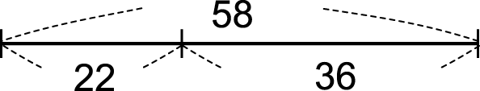
(1) 58－36＝22 (2) 36＋58＝94
(3) 22＋36＝58 (4) 58－22＝36
(5) 36－22＝14
- (1)水桶裝滿後的水比水壺裝滿
後的水多，所以水桶的容量
比水壺 （ 大 ， 小 ） 。
(2)隨身杯裝滿後的水比水壺裝滿後的水少，所以隨身杯的容量比水壺 （ 大 ， 小 ） 。
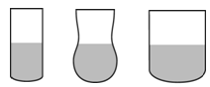
- 將裝最多水
的容器
圈起來。
- 哪一個容器的容量 比較小？
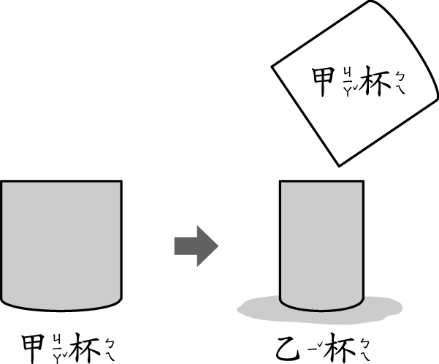 ➔( 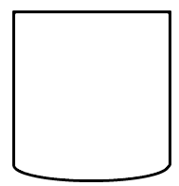 ， 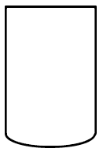 )

- 將一袋水倒入鍋子中，鍋子中水量會和原來的一樣多嗎？
➔（ 不一樣多 ， 一樣多 ）
- 把對的算式圈起來。
爸爸買了 8 枝紅筆和 4 枝藍筆
，爸爸一共買了幾枝筆？
8＋4 8－4 8×4
- 好康文具店有下列商品。
剪刀 | 色紙 | 水彩 | 蠟筆
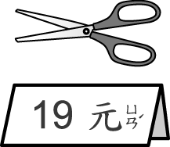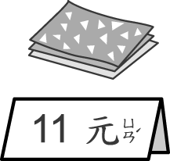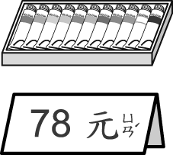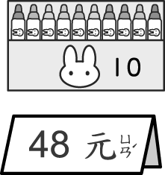
( 20) (10) (80) (50)
(1) 小竑有 91 元，買了一盒蠟筆後，大約剩下幾元？
➔（ 30 元 ， 40 元 ， 50 元 ）
(2) 一盒水彩比一疊色紙大約
貴幾元？
➔（ 50 元 ， 60 元 ， 70 元 ）

- 連連看： 每條連線2分，共16分
- 把正確的算式連起來。
○ 2＋2＋2＋2 | .‧ |  | ‧ | ㄅ. 2 的 4倍
○ 4＋4 | .‧ |  | ‧ | ㄆ. 8 的 4倍
○ 8＋8＋8＋8 | .‧ |  | ‧ | ㄇ. 4 的 2 倍
○ 5＋5＋5 | .‧ |  | ‧ | ㄈ. 5 的 3 倍
- 把問題和正確的算式連起來。
一輛車可坐 4 個人， 8 輛車可坐幾個人？ | ‧ |  | ‧ | ㄅ.  8×4
每個袋子可放 2本書， 5個袋子可放幾本？ | ‧ |  | ‧ | ㄆ.  4×8
每8位學生排成一排， 4 排  共有幾位？ | ‧ |  | ‧ | ㄇ.  2×5
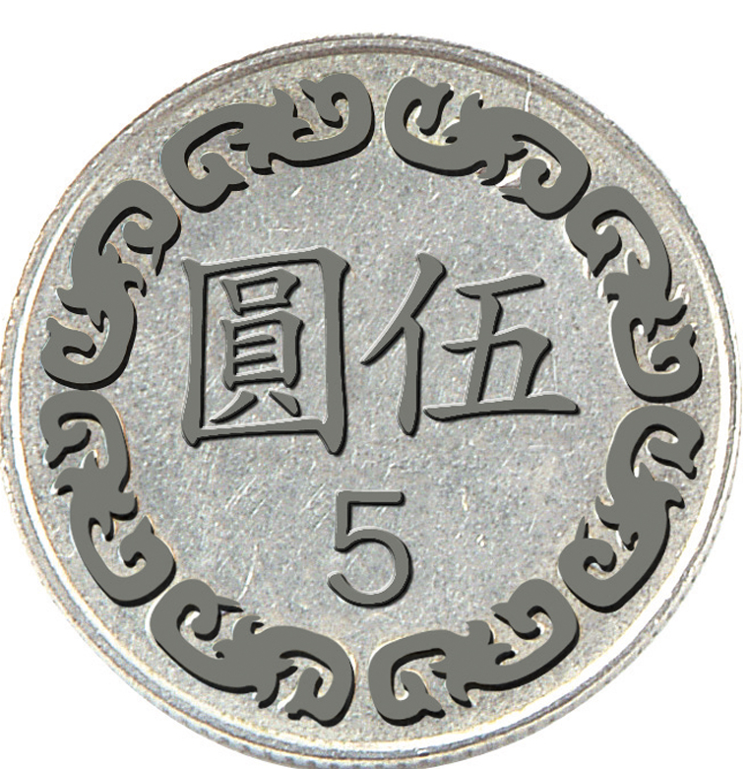   2個 硬幣，  總共是幾元？ | ‧ |  | ‧ | ㄈ.  5×2

- 寫出算式做做看： 每題3分，共12分
- 營隊搭了 9 個帳篷，如果分配每 4 個人睡一個帳篷，則所有的帳篷共可以睡多少個人？

4 × 9 ＝ 36

答：( 36 )個人
- 池塘裡有 8片荷葉，荷花的數
量是荷葉的 5 倍，荷花有幾朵？

8 × 5 ＝ 40

答：( 40 )朵
- 卉卉有 59 元，卉卉比均均多 36 元，均均有多少元？

十 個

59－36＝23 5 9
－ 3 6
2 3
答：( 23 )元
- 袋子裡有 77 張色紙，用掉一些後，剩下 28 張，用掉了幾張？

十 個
6 10
77－28＝49 7 7
－ 2 8
4 9
答：( 49 )張

